6512EXPRIMER SON OPINION 1 ; prénom.........................................résultat........................sur 20

absolut inte
det beror (på)
det är inte säkert
det är korrekt
det är mycket bra
det är sant
det fungerar
det förvånar mig
det tror jag inte
det är falskt
det är genomförbart
det är inte sant
det är solklart
det är troligt
du har fel
du har rätt
därför att
eftersom
gillar du sport?
glömma
inte helt och hållet
jag avskyr politik
jag försäkrar dig
jag har glömde, jag glömde
jag har ingen aning
jag hoppas att............
jag håller inte med (jag är inte överens)
jag håller med (dig)
jag minns inte
jag tar miste
jag tror att det är..............
jag tvekar
jag tycker/tänker/tror att......
jag vet inte
klart, självklart, tydligt
möjligt
omöjlig(t)
vad tycker du om.................?
jag är säker
kanske
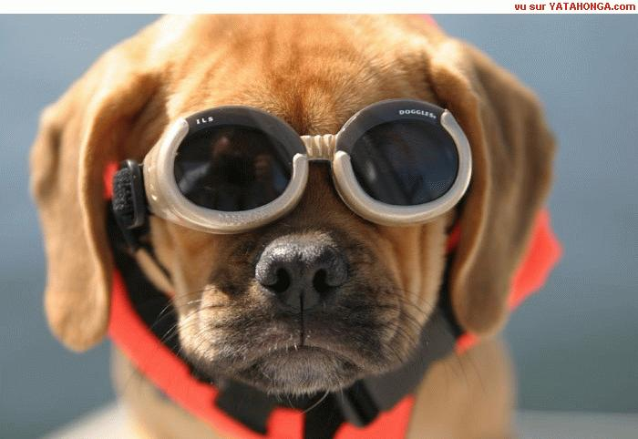
EXPRIMER SON OPINION 1 ; prénom.........................................résultat........................sur 20

gillar du sport?
du har rätt
det är inte säkert
omöjlig(t)
det är inte sant
det förvånar mig
därför att
jag minns inte
det är solklart
jag tror att det är..............
det är sant
glömma
jag hoppas att............
jag försäkrar dig
det tror jag inte
kanske
det är troligt
eftersom
jag vet inte
det är korrekt
jag är säker
jag tar miste
jag har glömde, jag glömde
jag avskyr politik
jag håller med (dig)
det är falskt
inte helt och hållet
det är genomförbart
det fungerar
möjligt
klart, självklart, tydligt
jag har ingen aning
du har fel
det beror (på)
jag tvekar
jag håller inte med (jag är inte överens)
absolut inte
vad tycker du om.................?
det är mycket bra
jag tycker/tänker/tror att......
EXPRIMER SON OPINION 1 ; prénom.........................................résultat........................sur 20

det förvånar mig
det är falskt
jag hoppas att............
jag har glömde, jag glömde
det är genomförbart
absolut inte
det beror (på)
det tror jag inte
klart, självklart, tydligt
glömma
jag håller med (dig)
jag försäkrar dig
jag håller inte med (jag är inte överens)
jag avskyr politik
möjligt
kanske
jag är säker
inte helt och hållet
jag tror att det är..............
jag tycker/tänker/tror att......
jag har ingen aning
det är korrekt
det är mycket bra
jag tar miste
därför att
gillar du sport?
det är sant
det är troligt
du har rätt
jag vet inte
omöjlig(t)
du har fel
det är inte sant
det är inte säkert
vad tycker du om.................?
jag minns inte
eftersom
det är solklart
jag tvekar
det fungerar

